宁夏企业公共服务平台（168平台）

政策直通车
小程序操作手册

技术支持 0951-96168 0951-5699329
平台网址 www.smenx.com.cn
小程序 “宁夏企业公共服务平台—168平台”

一、168平台小程序端登录及注册

(一) 注册
在微信小程序中搜索“宁夏企业公共服务平台—168平台”进入168平台小程序页面,或扫描下方小程序码进入。
没有账号的企业用户，需在 “168 平台小程序端”进行注册。 在“我的”页面点击 “注册” ，选择 “企业用户” ，输入手机号码、登录密码、企业名称等信息后点击“立即注册”，即可完成注册。
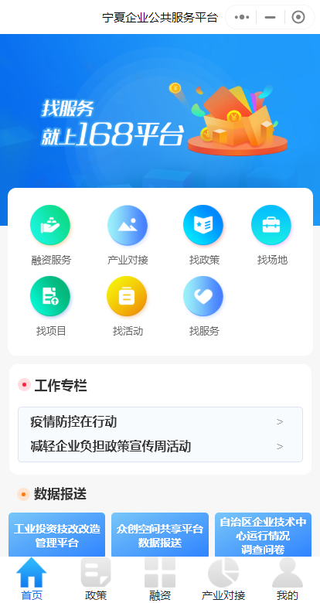 | 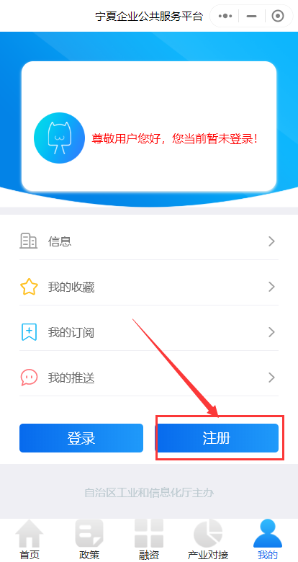
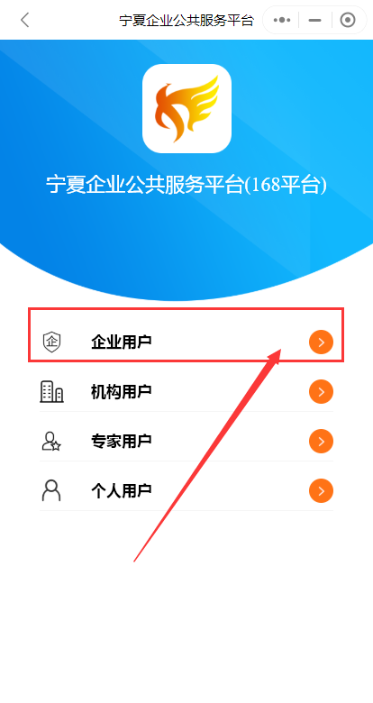 | 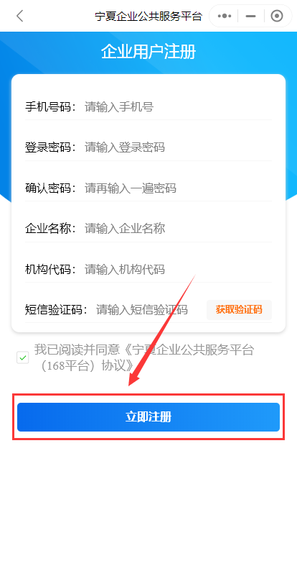

（二）认证
在168平台小程序端，“我的”界面点击登录，输入已注册的账号密码，点击立即登录。登录成功后，点击去“去认证”，进入认证界面，选择企业用户，进行企业认证，填写认证信息，提交审核，等待审核结果，即完成账号认证。
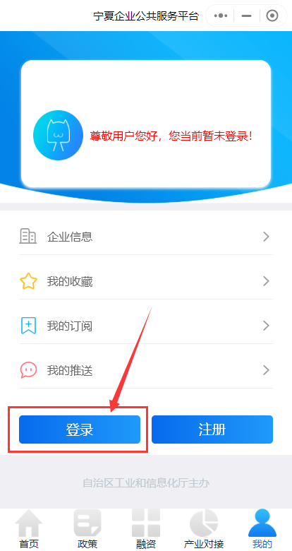 | 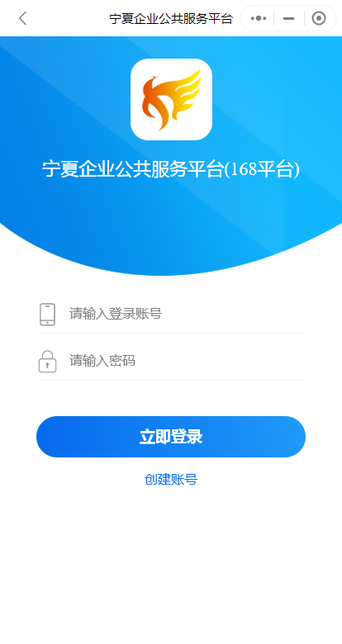
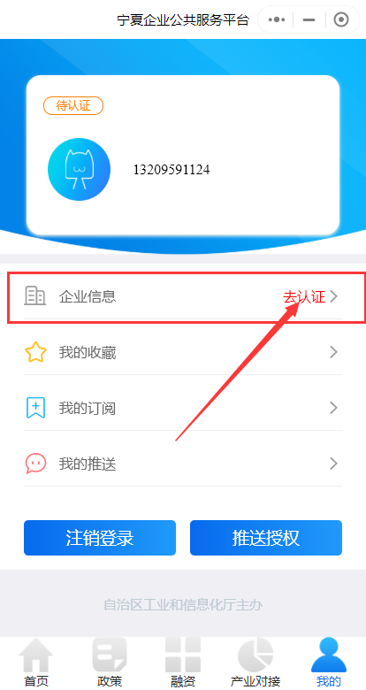 | 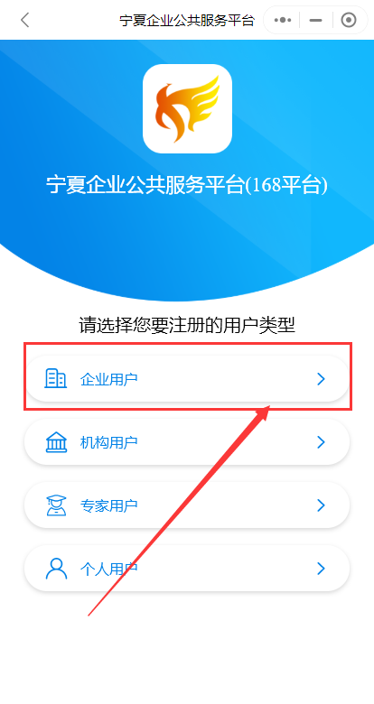

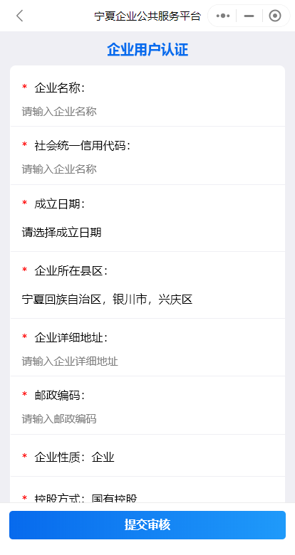

二、168平台小程序端政策直通车操作流程

（一）一企一清单
用户登录 “宁夏企业公共服务平台（168平台）小程序”，点击“政策”，进入政策直通车页面。
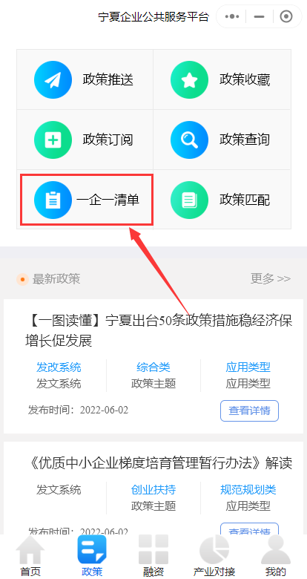 | 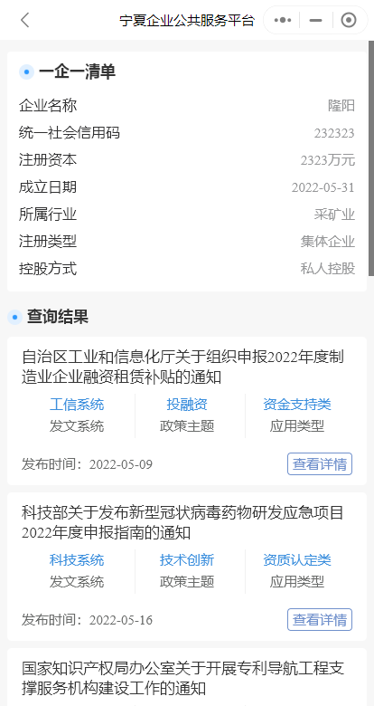

点击“一企一清单”进入清单页面，即可进入列表页面，企业可点击查看相关政策信息详情。

（二）智能匹配
用户登录 “宁夏企业公共服务平台（168平台）小程序”，点击“政策”，进入政策直通车页面，点击“政策匹配”，进入智能匹配页面。
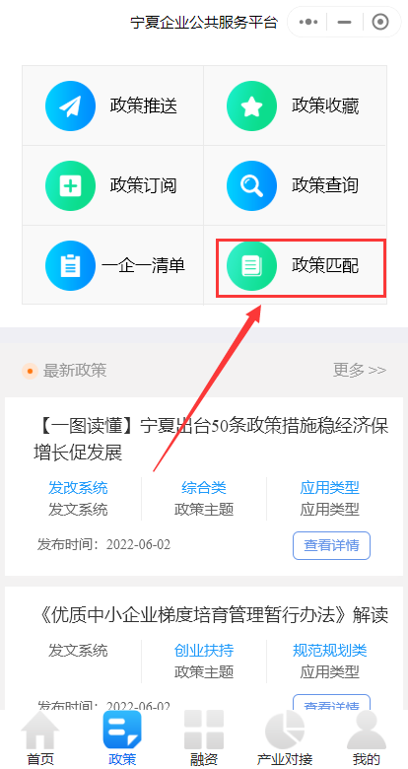 | 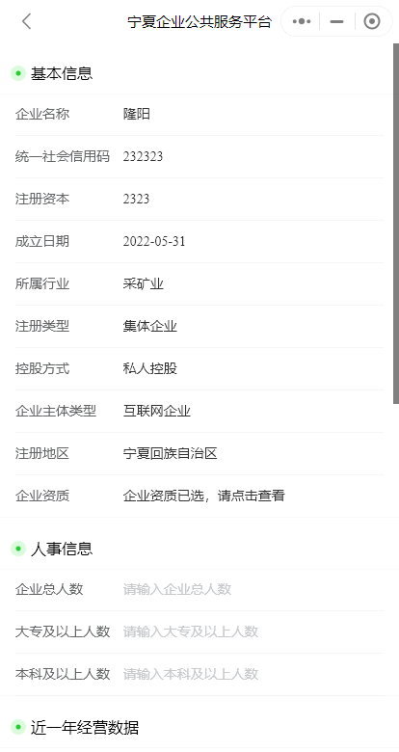
企业完善相关信息，点击页面下方“智能匹配”按钮，完成智能匹配，展示智能匹配结果，企业可查看相关政策信息。
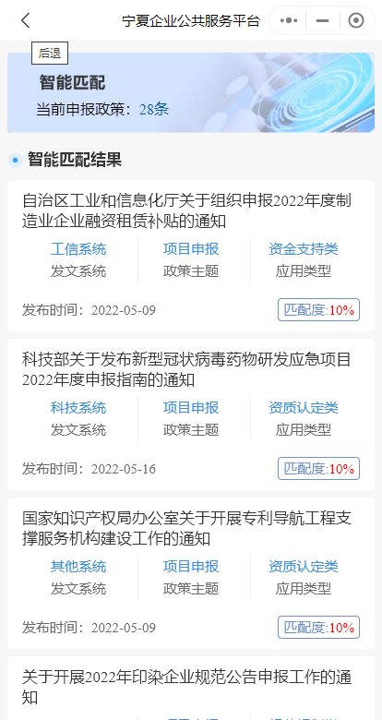

（三）政策检索
用户登录 “宁夏企业公共服务平台（168平台）小程序”，在“政策”页面，点击“政策查询”。
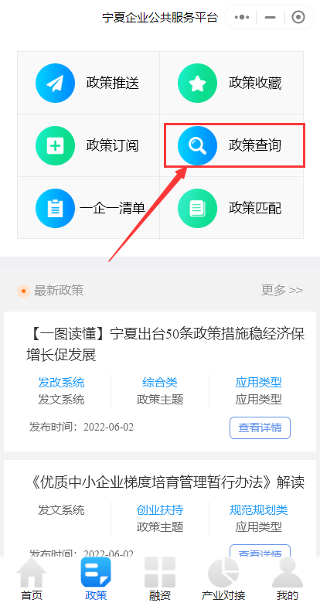 | 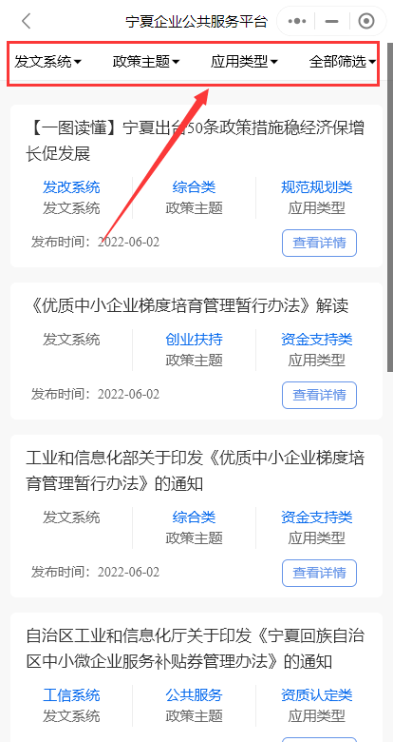
在政策列表，根据自身需求选择筛选条件，进行政策检索。
（四）政策订阅
用户登录 “宁夏企业公共服务平台（168平台）小程序”，在“政策”页面，点击“政策订阅”。
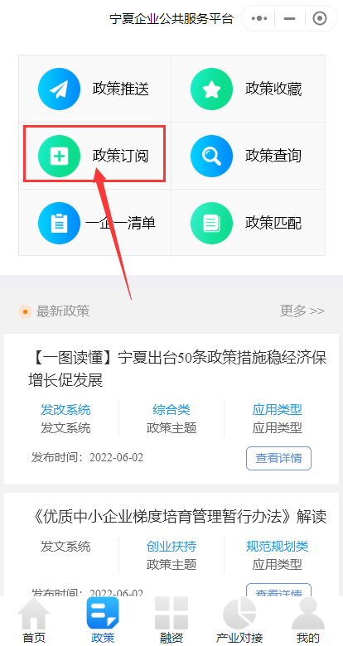 | 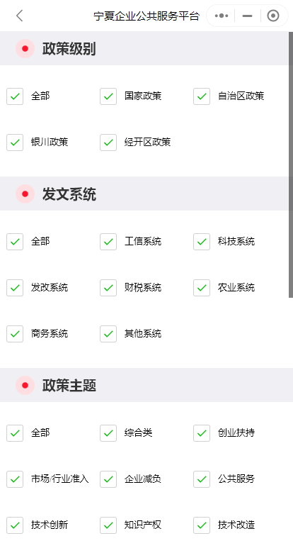

企业根据自己的需求选择政策订阅的类型，点击提交。完成订阅设置后，平台推送订阅的政策信息，企业可进行查看，同时可点击“订阅设置”修改订阅条件。
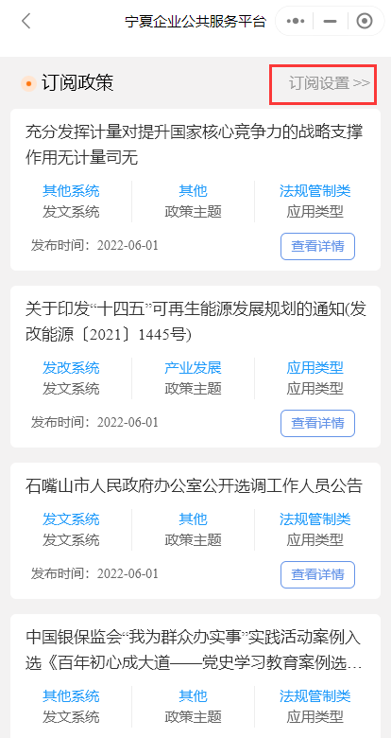

（五）政策推送
用户登录 “宁夏企业公共服务平台（168平台）小程序”在“我的”页面，点击“我的推送”。
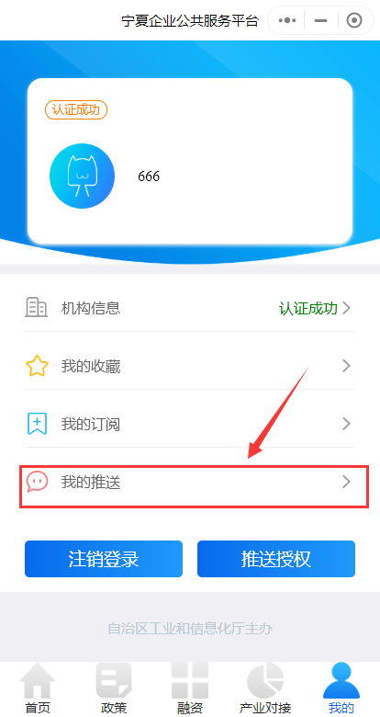 | 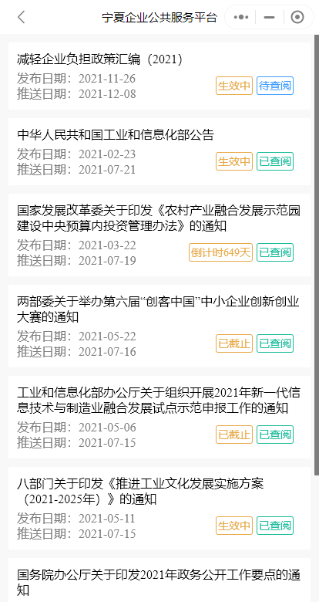
企业在“我的推送”列表中查看已推送的政策信息

（六）政策收藏
企业在“宁夏企业公共服务平台（168平台）小程序”查看政策信息时，在政策详情页点击右上角星号标记可对该政策进行收藏。
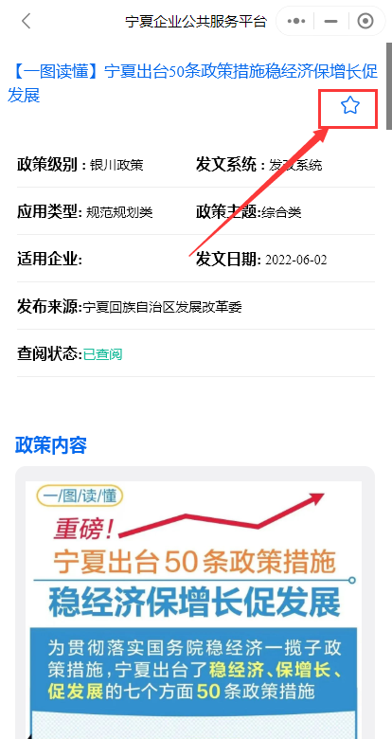 | 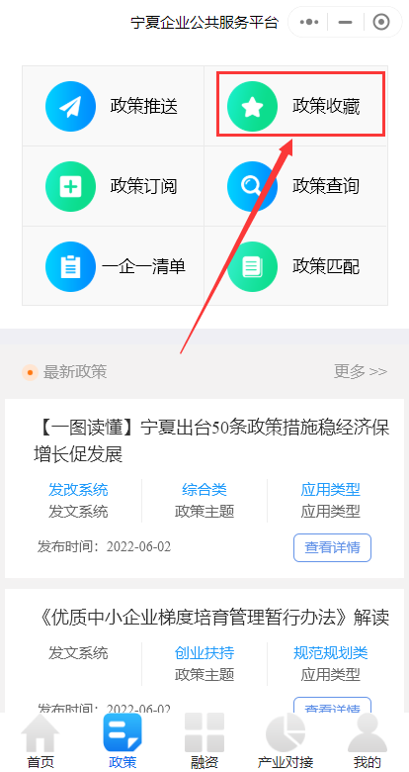
用户登录 “宁夏企业公共服务平台（168平台）小程序”在“政策”页面，点击“政策收藏”。进入我的收藏列表，可查看已收藏的政策信息，同时企业也可对已收藏的政策信息进行“取消收藏”的操作。

